Оглавление
1. Постановка задачи математического программирования 3
2. Необходимое условие экстремума для задач безусловной оптимизации (теорема Ферма), для задач с ограничениями -равенствами (принцип Лагранжа, расширенный принцип Лагранжа). 5
3. Графическое решение задач нелинейного программирования. 7
4. Теорема Куна –Таккера (дифференциальный вариант теоремы Куна-Таккера 8
5. Методы одномерной минимизации 10
6. Методы безусловной минимизации Метод покоординатного спуска, Методы градиентного поиска. 12
7. Постановка общей задачи линейного программирования и ее анализ 14
8. Формы записи задач линейного программирования 16
9. В чем заключается различие между активными и пассивными ограничениями задачи линейного программирования? 17
10. Основные утверждения линейного программирования 18
11. Докажите, что любая точка ограниченного выпуклого замкнутого множества может быть представлена в виде выпуклой комбинации его крайних точек. 20
12. Докажите, что если множество допустимых решений задачи линейного программирования в стандартной форме не является пустым, то это множество содержит допустимое базисное решение. 20
13. Докажите, что множество допустимых решений задачи линейного программирования является выпуклым. 20
14. Докажите, что допустимые базисные решения задачи линейного программирования в стандартной форме являются крайними точками множества Q ее допустимых решений. 20
15. Докажите, что крайние точки множества допустимых решений задачи линейного программирования в стандартной форме соответствуют допустимым базисным решениям. 20
16. Докажите, что если в некоторой точке множества допустимых решений задачи линейного программирования ее целевая функция достигает максимума, то она будет принимать максимальное значение хотя бы в одной крайней точке множества. Если целевая функция достигает максимума в нескольких крайних точках множества, то она достигает максимума и в любой их выпуклой комбинации. 20
17. Симплекс-метод при известном допустимом базисном решении 20
18. Двойственная задача линейного программирования 20
19. Докажите, что если прямая и двойственная задачи линейного программирования имеют непустые ограниченные множества допустимых решений, то значение целевой функции прямой задачи не может превосходить значение целевой функции двойственной задачи. 20
20. Докажите первую теорему двойственности: если одна из задач (двойственная или исходная) имеет решение, то и двойственная к ней имеет решение, причем оптимальные значения целевых функций совпадают. 21
21. Вторая теорема двойственности (условия дополняющей нежесткости). 21
22. Методы решения задач целочисленного программирования 21
23. Метод отсекающих плоскостей (метод Гомори). 21
24. Определение антагонистической игры в нормальной форме Пример. 21
25. Максиминные и минимаксные стратегии. 21
26. Оптимальное поведение игроков в антагонистической игре. 21
27. Связь между принципом равновесия и принципами минимакса и максимина в антагонистической игре. 21
28. Смешанное расширение игры. 21
29. Докажите основную теорему матричных игр. 21
30. Свойства оптимальных стратегий и значения игры. 21
31. Доминирование стратегий. 22
32. Итеративные методы решения матричных игр. 22
33. Марковские модели принятия решений. Марковский процесс с дискретным состоянием. 22
34. Цепи Маркова. 22
35. Цепи Маркова. Свойства матриц переходного состояния. 22
36. Уравнения Колмогорова для вероятностей состояний. 22
37. Процесс гибели — размножения. 22
38. Принятие решений при конечном горизонте планирования. 22
39. Принятие решений при бесконечном горизонте планирования. Метод полного перебора. 22
40. Принятие решений при бесконечном горизонте планирования. Метод итераций по стратегиям без дисконтирования. 22
41. Принятие решений при бесконечном горизонте планирования. Метод итераций по стратегиям с дисконтированием. 22
42. Марковская задача принятия решений и метод линейного программирования 22

- Постановка задачи математического программирования
Задача математического программирования — это задача нахождения экстремума (минимума или максимума) некоторой функции при наличии ограничений. В общем виде она формулируется как:
Найти значения переменных, при которых целевая функция принимает наилучшее значение, а все ограничения выполняются.
Переменные решения
Обозначаются обычно:
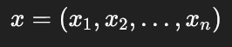
Это управляемые переменные, значения которых нужно найти.
Целевая функция
Функция, которую нужно минимизировать или максимизировать:
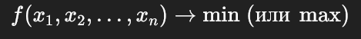
Ограничения
Описывают допустимую область решений:
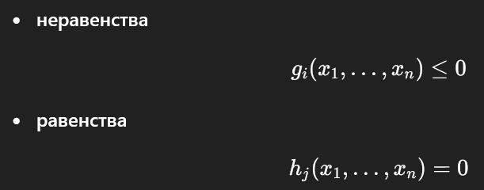
Область допустимых решений
Множество всех точек, удовлетворяющих ограничениям.
Общая математическая формулировка
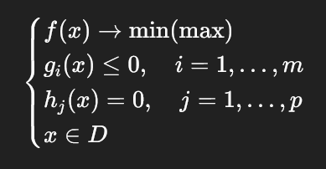
где D — область допустимых значений переменных (например, xi >= 0).

- Необходимое условие экстремума для задач безусловной оптимизации (теорема Ферма), для задач с ограничениями -равенствами (принцип Лагранжа, расширенный принцип Лагранжа).
Безусловная оптимизация (Теорема Ферма)
Задача:
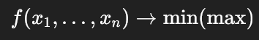
Теорема Ферма
Если функция f(x) дифференцируема в точке x* и в этой точке достигается локальный экстремум, то
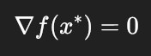
или в координатной форме:
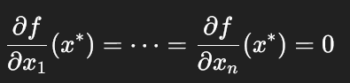
Точка x* называется стационарной.
Это необходимое, но не достаточное условие экстремума.
Условная оптимизация с ограничениями-равенствами (Принцип Лагранжа)
Задача:
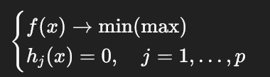
Функция Лагранжа
Вводится функция:
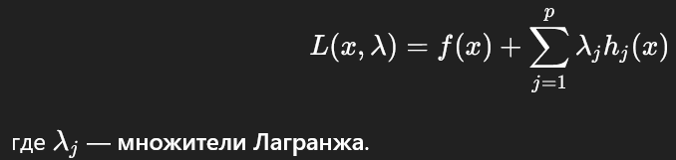

Необходимое условие (принцип Лагранжа)
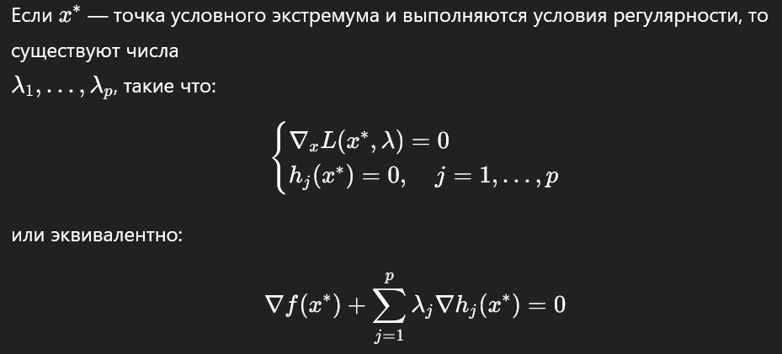
???Расширенный принцип Лагранжа???

- Графическое решение задач нелинейного программирования.
Графический метод применяется, если число переменных n <= 2.
Общая идея метода
- Построить область допустимых решений, заданную ограничениями.
- Построить линии уровня целевой функции.
- Перемещать линию уровня в направлении улучшения целевой функции.
- Найти точку касания линии уровня с областью допустимых решений — это кандидат на оптимум.
Построение области допустимых решений
Ограничения вида:
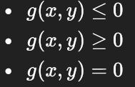
На плоскости это:
- кривые (параболы, окружности, гиперболы и т.д.);
- область внутри / вне этих кривых.
Пересечение всех областей даёт ОДР
Линии уровня целевой функции
Пусть:
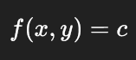
Это семейство кривых, каждая из которых соответствует одному значению c.
Поиск оптимального решения
Минимизация
- линии уровня двигаются к меньшим значениям c;
- минимальное c, при котором линия уровня касается ОДР, — оптимум.
Максимизация
- линии уровня двигаются к большим значениям c;
- максимальное c, при котором линия уровня касается ОДР, — оптимум.

- Теорема Куна –Таккера (дифференциальный вариант теоремы Куна-Таккера
Рассматривается задача нелинейного программирования:
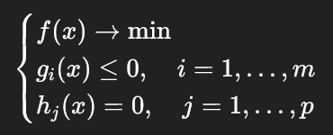
где функции f, gi, hj — непрерывно дифференцируемые.
4.2. Функция Лагранжа ККТ
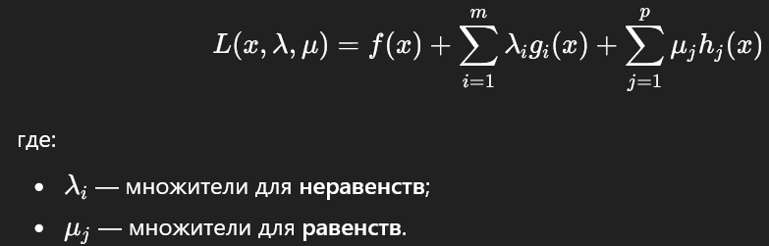
4.3. Дифференциальные условия Куна–Таккера
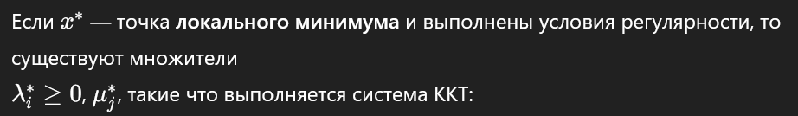
Условие стационарности
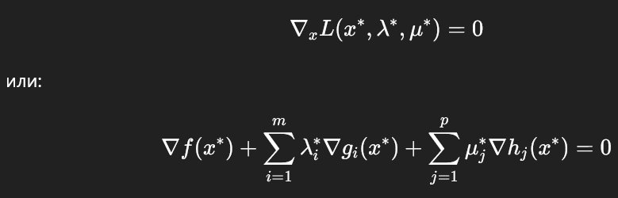
Прямая допустимость
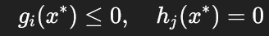
Двойственная допустимость
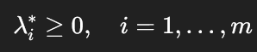
Условие комплементарной нежёсткости
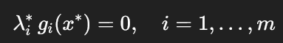

- Методы одномерной минимизации
Поисковые (интервальные) методы — без производных
Они только сравнивают значения f(x) и постепенно сжимают интервал, где лежит минимум.
1. Метод дихотомии (деление пополам)
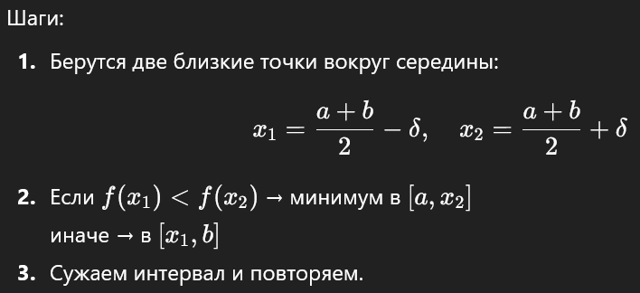
2. Метод золотого сечения
Сжимает интервал оптимально (минимум вычислений).
Берём точки:
где
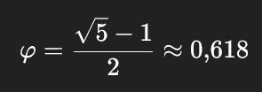
Дальше:
- сравниваем f(x1) и f(x2)
- отбрасываем часть интервала
- переиспользуем одну из точек.
Методы, использующие аналитику (производные)
3. Метод Ньютона
Идея — аппроксимировать f(x) параболой.
Формула:
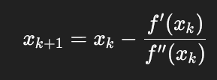
4. Метод касательных (секущих)
Вторую производную не используем:
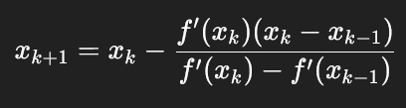

- Методы безусловной минимизации Метод покоординатного спуска, Методы градиентного поиска.
Задача безусловной минимизации:
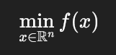
без ограничений на переменные.
Метод покоординатного спуска
Минимизируем функцию по одной координате за раз, фиксируя остальные.
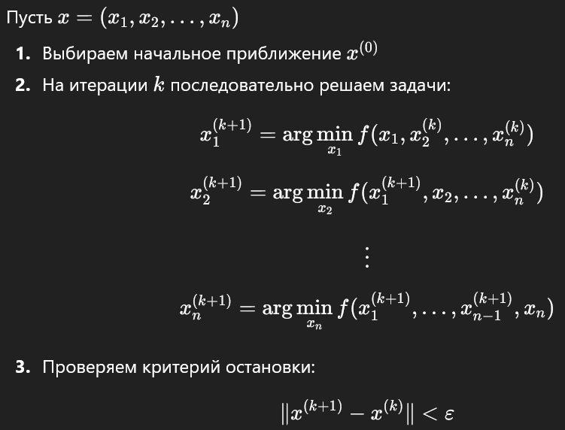
Методы градиентного поиска
Основаны на использовании градиента функции.

Метод градиентного спуска
Двигаемся в направлении против градиента.

Алгоритм
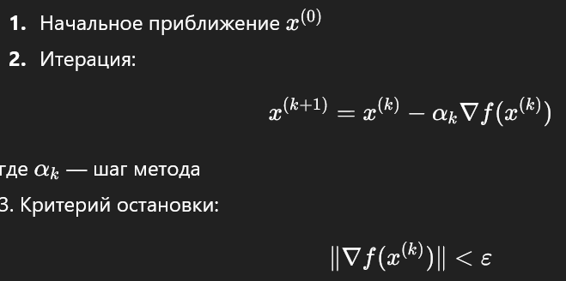

- Постановка общей задачи линейного программирования и ее анализ
Задача линейного программирования — это задача оптимизации линейной функции при линейных ограничениях.
Математическая формулировка
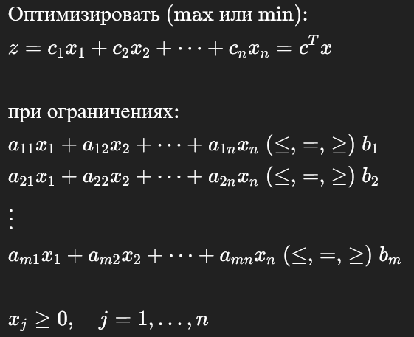
Элементы задачи ЛП
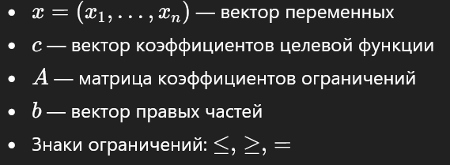
Каноническая форма
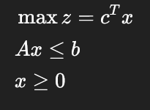
Стандартная форма
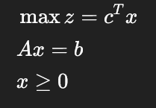

- Формы записи задач линейного программирования
1. Общая (произвольная) форма
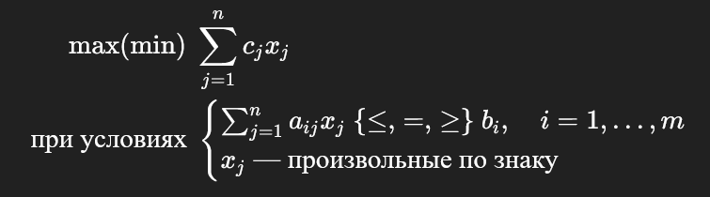
2. Каноническая форма
Для задачи максимизации:
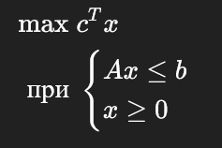
3. Стандартная форма
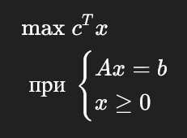

- В чем заключается различие между активными и пассивными ограничениями задачи линейного программирования?
Рассмотрим задачу ЛП:
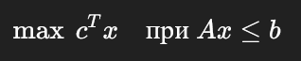
и некоторое допустимое решение x*.
Активное ограничение
Ограничение называется активным в точке x*, если оно выполняется как равенство:
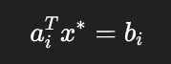
Смысл
- ограничение «работает», т.е. именно оно ограничивает решение
- точка x* лежит на границе допустимой области
- активные ограничения формируют вершину или ребро многогранника
Пассивное (неактивное) ограничение
Ограничение называется пассивным, если:
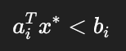
Смысл
- ограничение не влияет на текущее решение
- запас по ресурсу ещё есть
- его можно временно «забыть» — оптимум не изменится

- Основные утверждения линейного программирования
1. Выпуклость задачи ЛП
- Область допустимых решений задачи ЛП - выпуклое множество (пересечение полупространств).
- Целевая функция — линейная.
Следствие:
любой локальный оптимум является глобальным.
2. Теорема о достижимости оптимума
Если:
- область допустимых решений не пуста
- и целевая функция ограничена на этой области,
то задача ЛП имеет оптимальное решение.
3. Теорема о вершинах (основная теорема ЛП)
Если задача ЛП имеет оптимальное решение, то существует оптимальное решение в одной из вершин (угловых точек) области допустимых решений.
Именно это обосновывает симплекс-метод.
4. Теорема о базисных решениях
- Каждой вершине допустимого многогранника соответствует базисное допустимое решение
- И наоборот: каждое базисное допустимое решение — вершина
5. Теорема об альтернативе (Фаркаша)
Для системы линейных неравенств верно:
- либо система имеет решение
- либо существует линейная комбинация, доказывающая её несовместность
Используется в теории двойственности и анализе допустимости.
6. Теорема двойственности
Слабая двойственность
Значение целевой функции прямой задачи не превосходит значения двойственной (для max–min).

Сильная двойственность
Если прямая задача имеет оптимальное решение, то двойственная тоже имеет оптимум, и:

7. Теорема дополняющей нежёсткости
Для оптимальных решений прямой и двойственной задач:
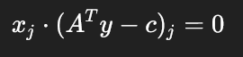
8. Теорема о неограниченности
Если целевая функция задачи ЛП может возрастать бесконечно на допустимой области, то оптимального решения не существует.
9. Теорема о множественности оптимума
Если оптимум достигается более чем в одной вершине, то он достигается на всём отрезке между ними (и вообще на выпуклой оболочке этих вершин).

- Докажите, что любая точка ограниченного выпуклого замкнутого множества может быть представлена в виде выпуклой комбинации его крайних точек.
Шаг 1. Существование крайних точек

Шаг 2. Представление точки как выпуклой комбинации
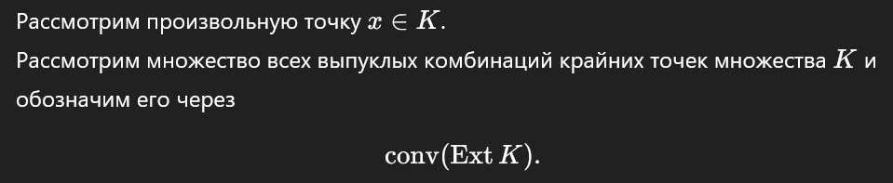
Это множество:
- выпукло;
- замкнуто;
- содержится в K.
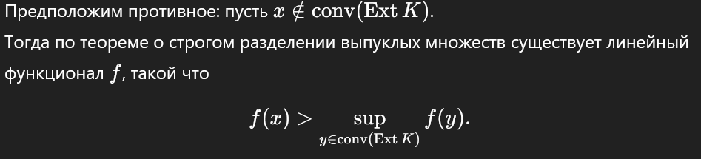
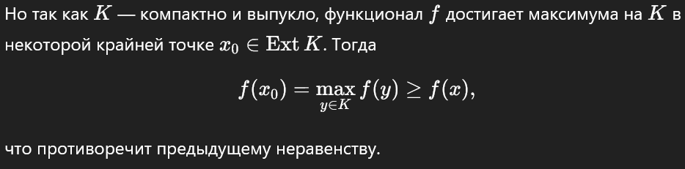
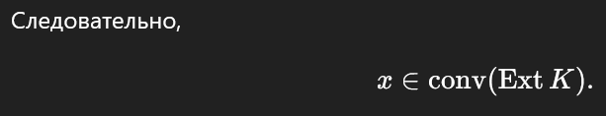

Шаг 3. Конечность комбинации
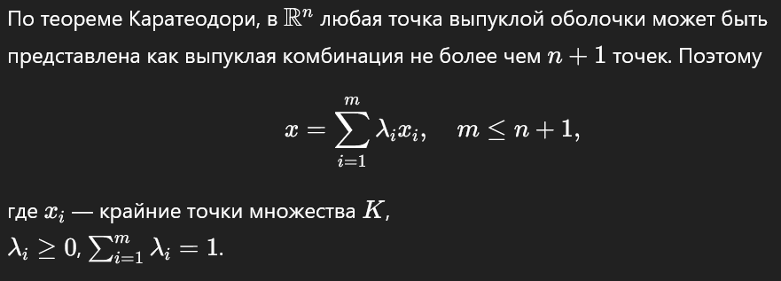

- Докажите, что если множество допустимых решений задачи линейного программирования в стандартной форме не является пустым, то это множество содержит допустимое базисное решение.

- Докажите, что множество допустимых решений задачи линейного программирования является выпуклым.

- Докажите, что допустимые базисные решения задачи линейного программирования в стандартной форме являются крайними точками множества Q ее допустимых решений.

- Докажите, что крайние точки множества допустимых решений задачи линейного программирования в стандартной форме соответствуют допустимым базисным решениям.

- Докажите, что если в некоторой точке множества допустимых решений задачи линейного программирования ее целевая функция достигает максимума, то она будет принимать максимальное значение хотя бы в одной крайней точке множества. Если целевая функция достигает максимума в нескольких крайних точках множества, то она достигает максимума и в любой их выпуклой комбинации.

- Симплекс-метод при известном допустимом базисном решении
Рассматривается ЗЛП в канонической форме:
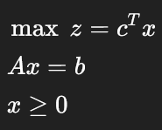
где
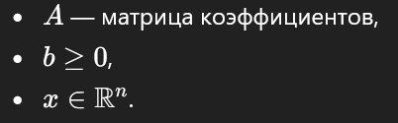
Предполагается, что известно допустимое базисное решение (ДБР).
Допустимое базисное решение
Базисное решение называется допустимым, если:
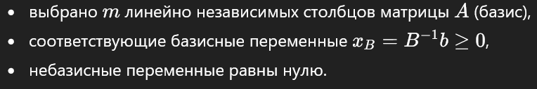
Это решение соответствует вершине допустимого многогранника.
Идея симплекс-метода
Симплекс-метод:
- последовательно переходит от одного допустимого базисного решения к другому,
- при каждом шаге не ухудшает, а улучшает значение целевой функции,
- заканчивается при достижении оптимума.
Так как начальное ДБР уже известно, этап искусственного базиса не требуется.
Симплекс-таблица
Для текущего базиса составляется симплекс-таблица, включающая:
- коэффициенты ограничений,
- значения базисных переменных,
- строку оценок (редуцированных стоимостей):
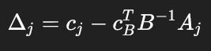

Условие оптимальности
Для задачи максимизации:
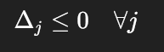
Если это выполняется — текущее решение оптимально.

- Двойственная задача линейного программирования
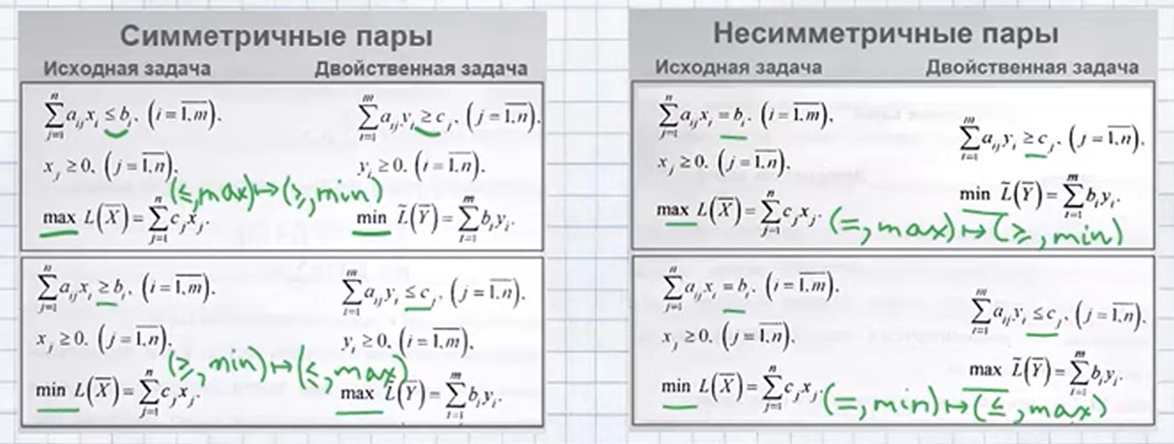

- Докажите, что если прямая и двойственная задачи линейного программирования имеют непустые ограниченные множества допустимых решений, то значение целевой функции прямой задачи не может превосходить значение целевой функции двойственной задачи.
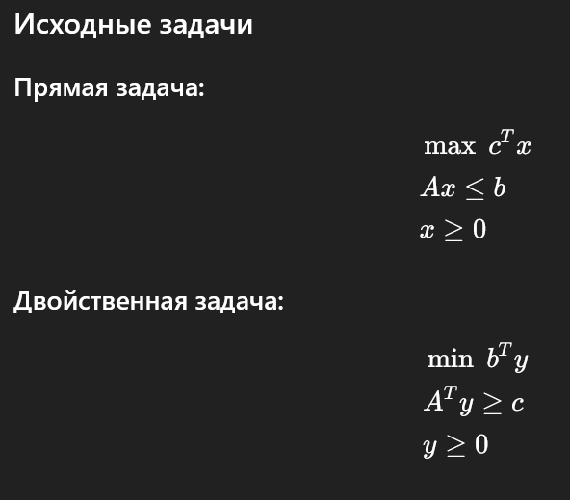
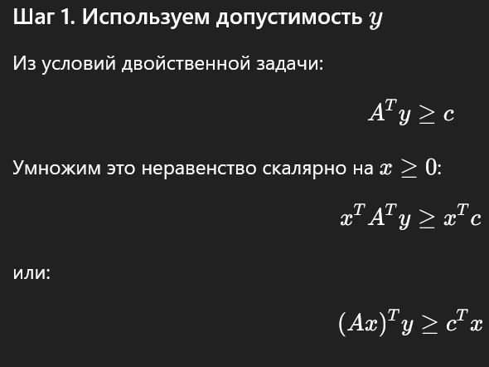
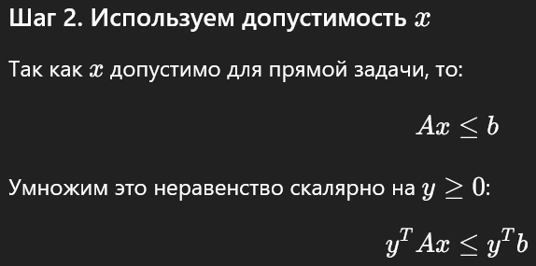

- Докажите первую теорему двойственности: если одна из задач (двойственная или исходная) имеет решение, то и двойственная к ней имеет решение, причем оптимальные значения целевых функций совпадают.
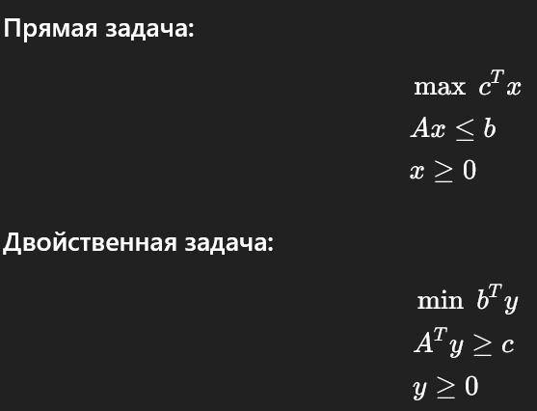
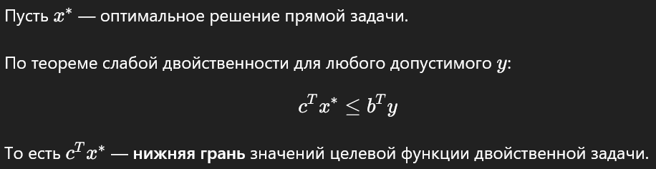
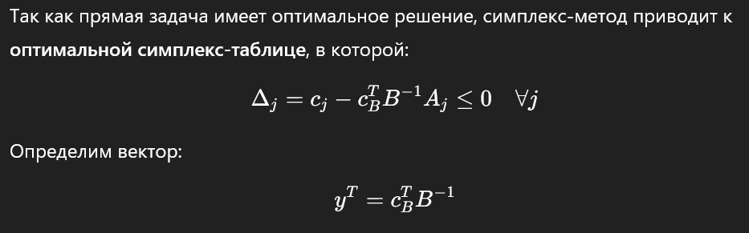
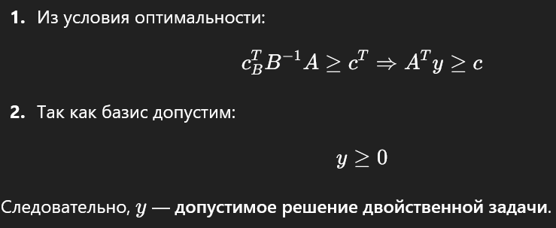
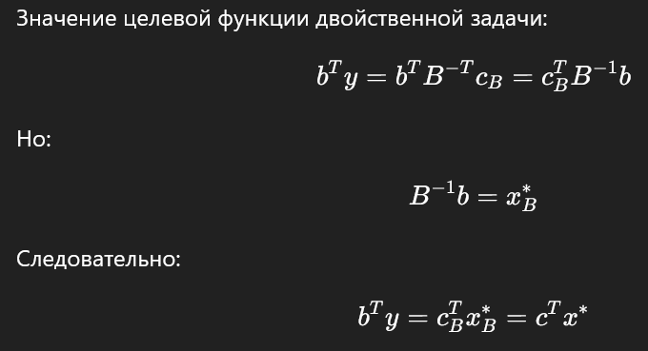

- Вторая теорема двойственности (условия дополняющей нежесткости).
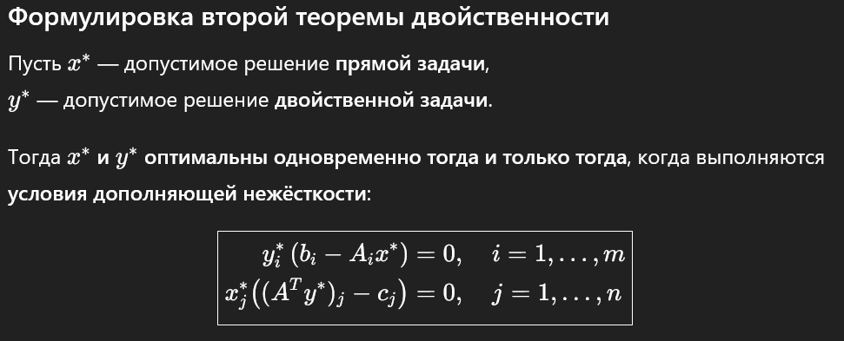

- Методы решения задач целочисленного программирования
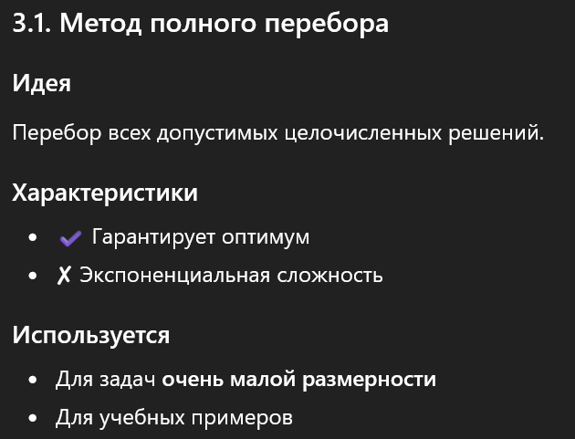
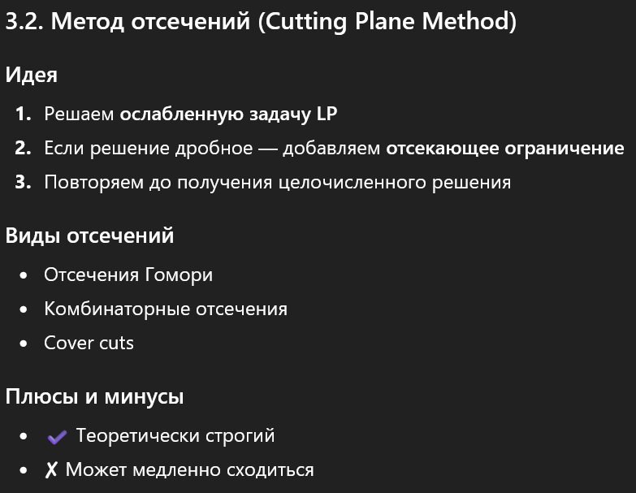
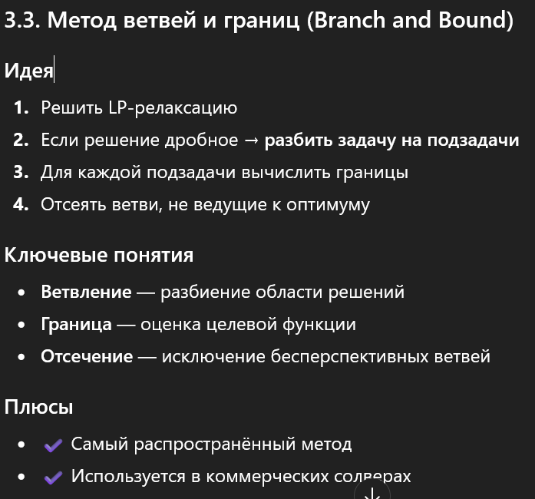

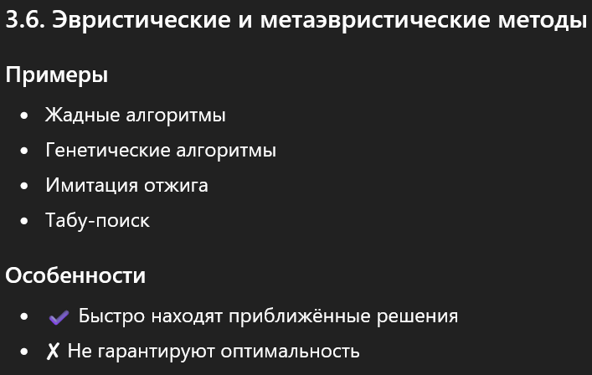

- Метод отсекающих плоскостей (метод Гомори).
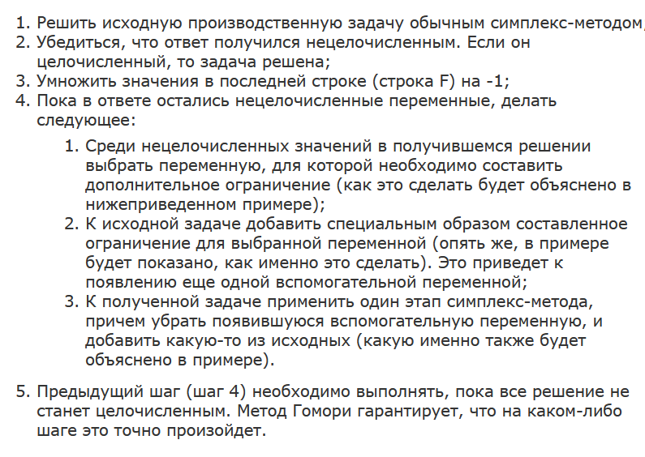

- Определение антагонистической игры в нормальной форме Пример.
Антагонистическая игра — это игра двух игроков с противоположными интересами, в которой выигрыш одного игрока равен проигрышу другого.
Антагонистическая игра в нормальной форме задаётся тройкой:
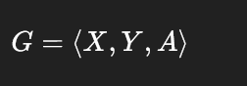
где:
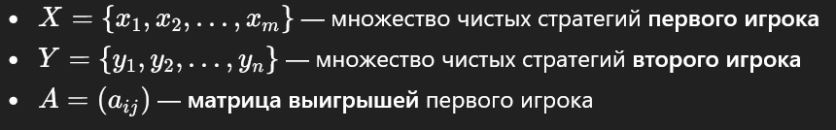
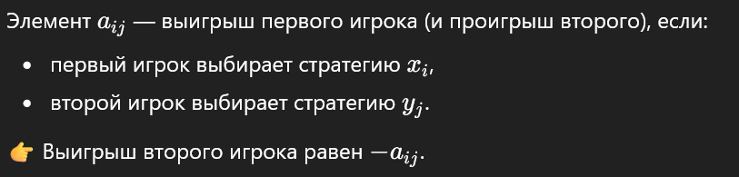

Пример антагонистической игры
Рассмотрим игру с матрицей:
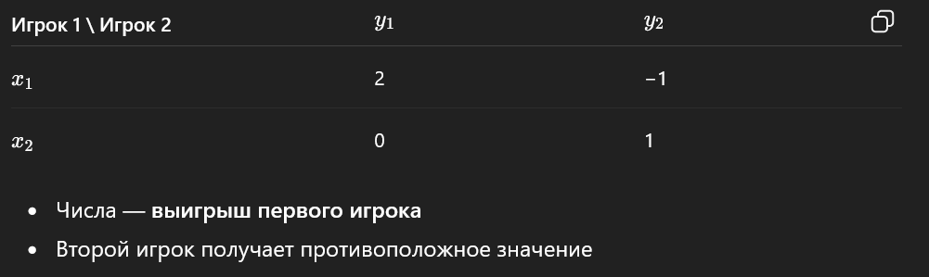

Анализ примера
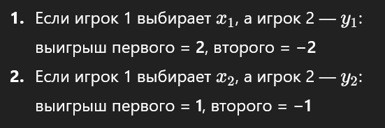

- Максиминные и минимаксные стратегии.
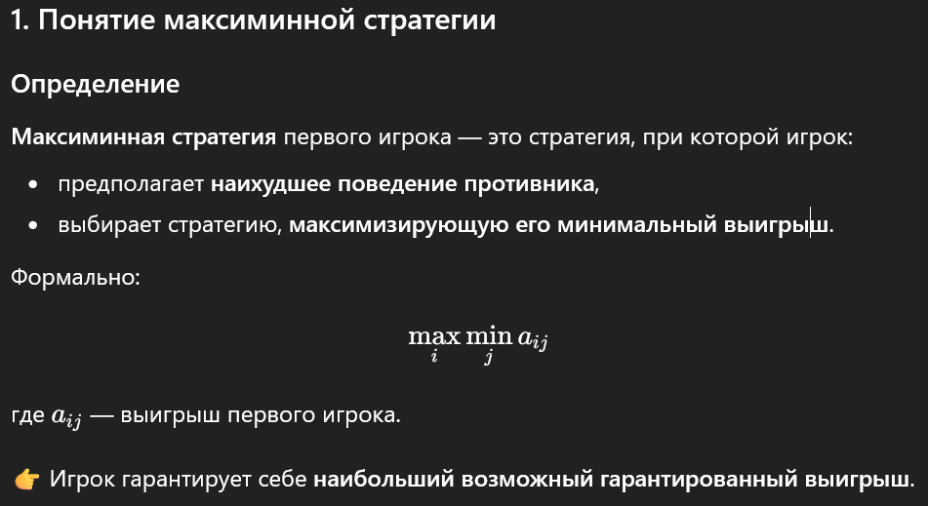

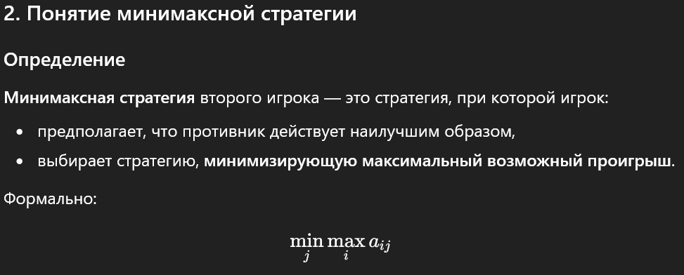
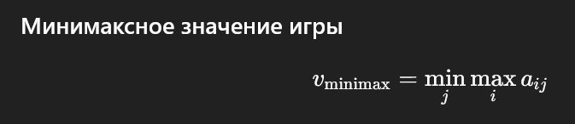
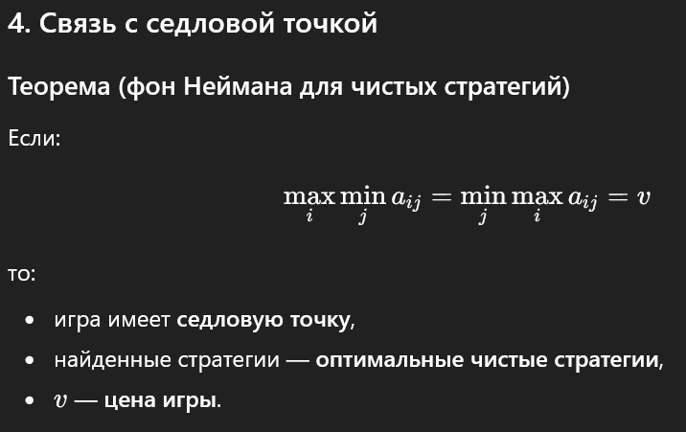

- Оптимальное поведение игроков в антагонистической игре.
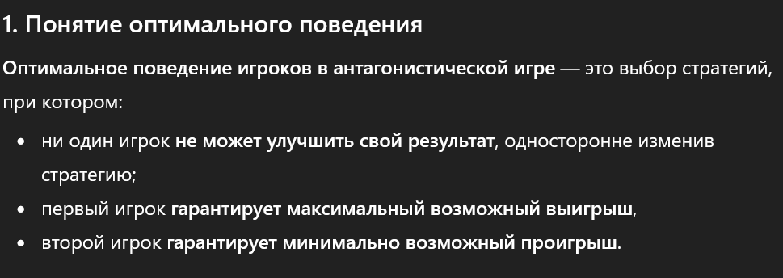
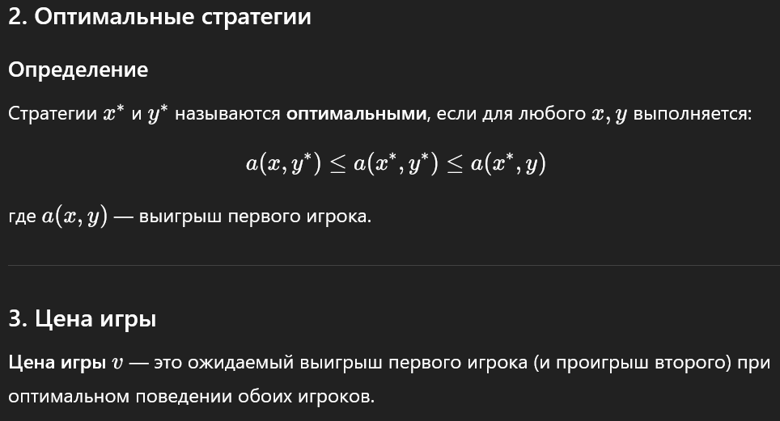

- Связь между принципом равновесия и принципами минимакса и максимина в антагонистической игре.
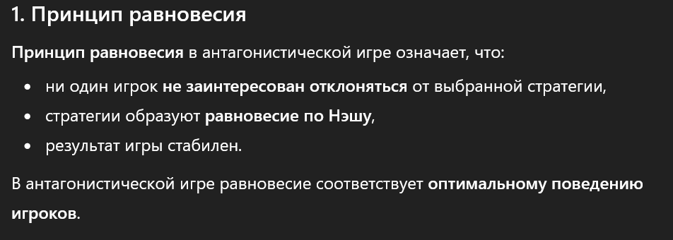
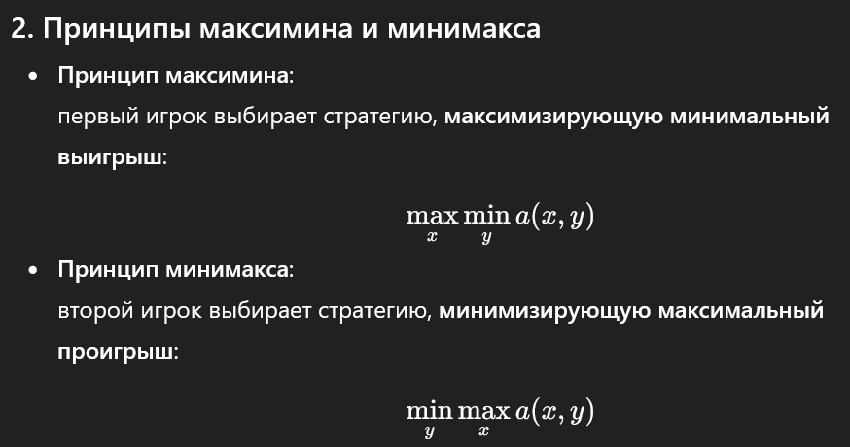
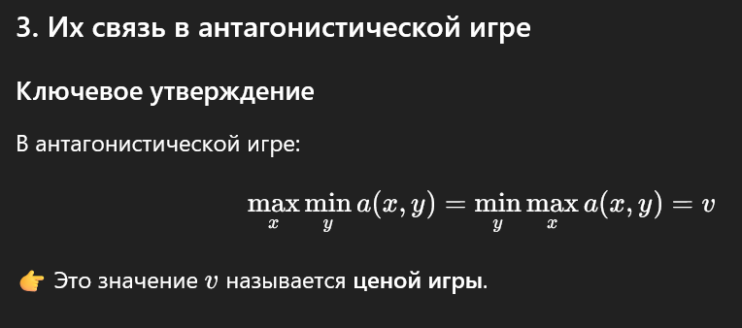

- Смешанное расширение игры.

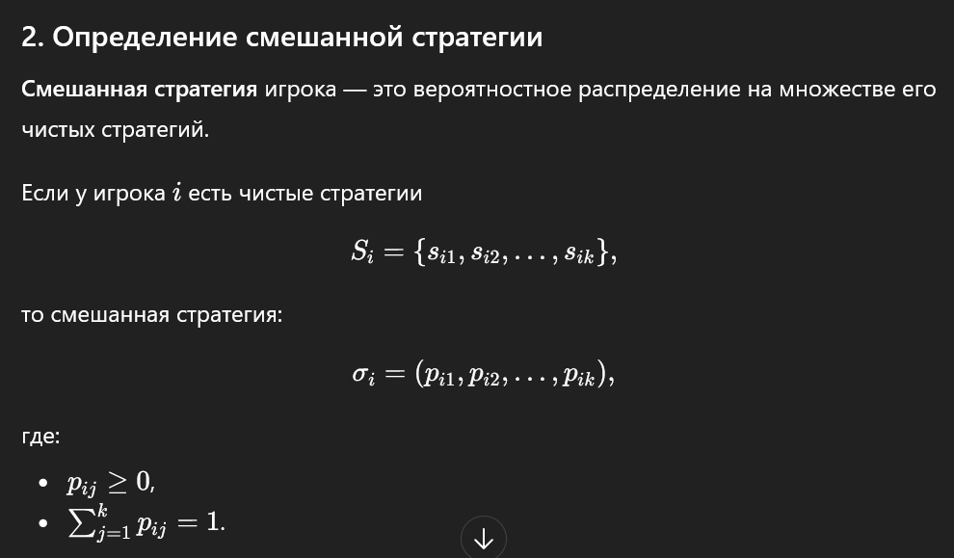

- Докажите основную теорему матричных игр.

- Свойства оптимальных стратегий и значения игры.

- Доминирование стратегий.

- Итеративные методы решения матричных игр.

- Марковские модели принятия решений. Марковский процесс с дискретным состоянием.

- Цепи Маркова.

- Цепи Маркова. Свойства матриц переходного состояния.

- Уравнения Колмогорова для вероятностей состояний.

- Процесс гибели — размножения.

- Принятие решений при конечном горизонте планирования.

- Принятие решений при бесконечном горизонте планирования. Метод полного перебора.

- Принятие решений при бесконечном горизонте планирования. Метод итераций по стратегиям без дисконтирования.

- Принятие решений при бесконечном горизонте планирования. Метод итераций по стратегиям с дисконтированием.

- Марковская задача принятия решений и метод линейного программирования

